Substratrulle S40 (40 mm)

Materiale
Substratrulle S40 er et materiale produceret af mineraluld ved hjælp af nåle ”punching” af fibrene. Dette skaber en kompakt og dimensionalt stabil filt. Sammensætningen af stenulds fibrene som bruges i substratrullen er designet til fysisk at kunne tiltrække vandmolekyler.

Applikationer
I sammenligning med de fleste stenulds produkter, der er Substratrulle S40 et letvægtsprodukt med overlegen vand absorberende egenskaber, som giver et excellent grundlag for ekstensive grønne tage. Substratrulle S40 er designet til let at gen absorbere op til 8 gange dets egen vægt i vand efter dehydrering, i modsætning til almindeligt stenuld, hvor vandbuffer funktionen forsvinder over tid. Substratrulle S40 kan bruges som en letvægtserstatning for tagsubstrat.

Levering og installation
Substratrulle S40 er til rådighed i ruller af 1 x 3 meter, men kan efter forespørgsel leveres i forskellige typer, størrelser og tykkelser. Substratrulle S40 skal udrulles i den rigtige vinkel i forhold til drænet. Positioner rullerne tæt til hinanden. Hvis nødvendigt, kan substratrullerne tilpasses ved tilskære dem til rette størrelse.

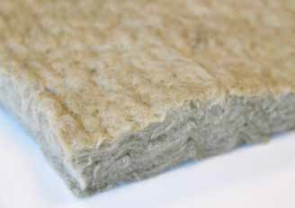
Teknisk data
Rulle dimensioner: ca. 1 x 3 m.
Tykkelse: ca. 40 mm.
Tørvægt: ca. 4,4 kg/kvm.
Vandbuffer kapacitet: 29 L/kvm.

